TRƯỜNG THCS NGUYỄN HOÀNG ĐỀ CƯƠNG ÔN TẬP GIỮA KÌ I – KHTN 7
ĐỀ CHÍNH THỨC PHÂN MÔN: VẬT LÍ (TỐC ĐỘ & ĐỒ THỊ QUÃNG ĐƯỜNG - THỜI GIAN)
(Đề thi có 04 trang) Thời gian làm bài: 45 phút | MÃ ĐỀ THI: KHTN7-NH
Họ, tên thí sinh: ............................................................ Lớp: ............. Số báo danh: .............

A. TÓM TẮT LÝ THUYẾT TRỌNG TÂM
Học sinh ghi nhớ các định nghĩa, công thức và quy tắc đổi đơn vị:
1. Tốc độ chuyển động
• Tốc độ là đại lượng cho biết mức độ nhanh hay chậm của chuyển động.
• Tốc độ chuyển động của một vật được xác định bằng chiều dài quãng đường vật đi được trong một đơn vị thời gian.
• Công thức tính tốc độ: v = s / t
• Trong đó: s là quãng đường đi được (m hoặc km); t là thời gian đi (s hoặc h); v là tốc độ (m/s hoặc km/h).
2. Đơn vị tốc độ
• Trong hệ đo lường chính thức (SI) ở nước ta, đơn vị của tốc độ là mét trên giây (m/s) hoặc kilômét trên giờ (km/h).
• Ngoài ra có thể dùng: mét trên phút (m/min), xentimét trên giây (cm/s)...
• Cách đổi đơn vị: 1 m/s = 3,6 km/h; 1 km/h = 1/3,6 m/s ≈ 0,28 m/s.
3. Đồ thị quãng đường – thời gian
• Đồ thị quãng đường – thời gian mô tả liên hệ giữa quãng đường đi được của vật với thời gian.
• Vận dụng đồ thị: Từ đồ thị cho trước, có thể tìm được quãng đường vật đi, thời gian chuyển động hoặc xác định tốc độ của vật (v = s / t).
• Đoạn đồ thị nằm ngang biểu diễn vật đứng yên (quãng đường không đổi theo thời gian).
• Đoạn đồ thị càng dốc thì tốc độ chuyển động của vật càng lớn.
B. CÂU HỎI ÔN TẬP
I. TRẮC NGHIỆM NHIỀU LỰA CHỌN (10 CÂU)
Chọn phương án trả lời đúng nhất trong mỗi câu sau:
Câu 1. Tốc độ cho biết điều gì về chuyển động của vật?
A. Mức độ nhanh hay chậm của chuyển động.
B. Hướng chuyển động của vật.
C. Quãng đường vật đi được.
D. Thời gian chuyển động của vật.
Câu 2. Công thức nào sau đây dùng để tính tốc độ của một vật?
A. v = s . t B. v = s / t C. v = t / s D. v = s
Câu 3. Đơn vị nào sau đây là đơn vị đo tốc độ trong hệ đo lường chính thức của nước ta?
A. m/s B. km/min. C. km/s D. m/phút
Câu 4. Tốc độ 36 km/h ứng với giá trị nào sau đây?
A. 3,6 m/s B. 12 m/s C. 10 m/s D. 1 m/s
Câu 5. Đơn vị của tốc độ phụ thuộc vào:
A. đơn vị đo chiều dài.
B. đơn vị đo độ dài và đơn vị đo thời gian.
C. đơn vị đo thời gian.
D. các yếu tố khác.
Câu 6. Một người đi bộ quãng đường 100 m trong 20 giây. Tốc độ của người đó là
A. 5 m/s B. 20 m/s C. 100 m/s D. 0,2 m/s
Câu 7. Đồ thị quãng đường – thời gian cho biết:
A. Tốc độ đi được.
B. Thời gian đi được.
C. Quãng đường đi được.
D. Cả tốc độ, thời gian và quãng đường đi được.
Câu 8. Bạn A chạy quãng đường 60 m hết 10 giây. Bạn B chạy quãng đường 100 m hết 20 giây. Nhận xét nào sau đây là đúng?
A. Bạn A đi nhanh hơn bạn B. B. Bạn B đi nhanh hơn bạn A.
C. Hai bạn đi nhanh như nhau. D. Không thể so sánh được.
Câu 9. Một ô tô đi 100 m đầu tiên trong 10 giây, sau đó đi tiếp 200 m trong 20 giây. Tốc độ chuyển động của ô tô trên cả quãng đường là
A. 10 m/s B. 15 m/s C. 30 m/s D. 100 m/s
Câu 10. Trên đồ thị quãng đường – thời gian, đường thẳng càng dốc thể hiện:
A. Chuyển động nhanh hơn. B. Chuyển động chậm hơn.
C. Vật đứng yên. D. Vật chuyển động đều.
II. TRẮC NGHIỆM ĐÚNG – SAI (2 CÂU)
Trong mỗi ý ở mỗi câu, học sinh chọn Đúng hoặc Sai:
Câu 11. Xác định mỗi phát biểu sau là đúng hay sai:
a) Tốc độ càng lớn thì vật chuyển động càng chậm. [ ] Đúng [ ] Sai
b) Khi vật đứng yên, tốc độ của vật bằng 0. [ ] Đúng [ ] Sai
c) Công thức tính tốc độ là v = t : s. [ ] Đúng [ ] Sai
d) Đơn vị tốc độ có thể là km/h hoặc m/s. [ ] Đúng [ ] Sai
Câu 12. Xác định mỗi phát biểu sau là đúng hay sai:
a) Trên cùng một quãng đường, nếu thời gian chuyển động càng ngắn thì chuyển động đó nhanh hơn. [ ] Đúng [ ] Sai
b) Đồ thị quãng đường – thời gian là đường thẳng đi qua gốc tọa độ. [ ] Đúng [ ] Sai
c) Đồ thị càng dốc thì tốc độ càng nhỏ. [ ] Đúng [ ] Sai
d) Người đi xe máy 60 km trong 1 giờ có tốc độ 60 km/h. [ ] Đúng [ ] Sai
III. TRẮC NGHIỆM TRẢ LỜI NGẮN (12 CÂU)
Học sinh tính toán và viết câu trả lời ngắn gọn vào chỗ trống:
Câu 13. Đơn vị tốc độ chuyển động hợp pháp (trong hệ SI) được kí hiệu là .......
Trả lời: .....................................................................................................................
Câu 14. Đổi các đơn vị sau sang giá trị tương ứng:
a) 1 km/h = ...... m/s; 1 m/s = ...... km/h.
b) 5 m/s = ...... km/h.
c) 45 km/h = ...... m/s.
d) 720 km/h = ...... m/s = ...... cm/s.
Trả lời: .....................................................................................................................
Câu 15. Quãng đường vật đi được đo bằng đơn vị là mét (m), thời gian đo bằng đơn vị là giây (s) thì tốc độ chuyển động có đơn vị là ......
Trả lời: .....................................................................................................................
Câu 16. Nếu một vật đi cùng một quãng đường nhưng thời gian đi hết quãng đường đó tăng gấp đôi thì tốc độ chuyển động của vật giảm đi ...... lần.
Trả lời: .....................................................................................................................
Câu 17. Trong cùng một khoảng thời gian, nếu quãng đường chuyển động ...... hơn thì chuyển động đó nhanh hơn.
Trả lời: .....................................................................................................................
Câu 18. Một người đi xe đạp trong 3 giờ đi được quãng đường 45 km. Tốc độ của người đó là ...... km/h.
Trả lời: .....................................................................................................................
Câu 19. Một vận động viên chạy 400 m hết 50 giây. Tốc độ của vận động viên đó là ...... m/s.
Trả lời: .....................................................................................................................
Câu 20. Công thức tính tốc độ là ......
Trả lời: .....................................................................................................................
Câu 21. Trong hệ thống đo lường chính thức ở nước ta, tốc độ được đo bằng đơn vị m/s và ......
Trả lời: .....................................................................................................................
Câu 22. Đại lượng đặc trưng cho mức độ nhanh chậm của chuyển động là ......
Trả lời: .....................................................................................................................
Câu 23. Vật đứng yên thì tốc độ bằng ......
Trả lời: .....................................................................................................................
Câu 24. Dụng cụ đo tốc độ của các phương tiện giao thông là ......
Trả lời: .....................................................................................................................
IV. PHẦN TỰ LUẬN (6 CÂU)
Học sinh trình bày chi tiết lời giải và vẽ đồ thị vào bài làm:
Câu 25. Một xe tải chạy trên đoạn đường đầu dài 45 km trong 45 phút, sau đó xe tiếp tục chạy thêm 18 km trong 20 phút. Tính tốc độ của xe tải trên mỗi đoạn đường và trên cả hai đoạn đường.
.........................................................................................................
.........................................................................................................
.........................................................................................................
.........................................................................................................
.........................................................................................................
Câu 26. Một học sinh đi xe đạp từ nhà đến trường mất 20 phút. Đoạn đường từ nhà đến trường dài 4 km.
a) Tính tốc độ của chuyển động theo đơn vị km/h?
b) Ý nghĩa của con số tìm ở câu a?
.........................................................................................................
.........................................................................................................
.........................................................................................................
.........................................................................................................
.........................................................................................................
Câu 27. Dựa vào bảng ghi số liệu dưới đây về quãng đường và thời gian của một người đi bộ, em hãy vẽ đồ thị quãng đường – thời gian của người này:
[BẢNG SỐ LIỆU]
Thời gian t (h): 0 | 0,5 | 1,0 | 1,5 | 2,0 | 2,5
Quãng đường s (km): 0 | 25 | 50 | 75 | 75 | 100
.........................................................................................................
.........................................................................................................
.........................................................................................................
.........................................................................................................
.........................................................................................................
Câu 28. Dựa vào các thông tin về quãng đường và thời gian của một người đi xe đạp trong bảng dưới đây, hãy mô tả đặc điểm chuyển động của người đó:
[BẢNG SỐ LIỆU]
Thời gian t (s): 0 | 2 | 4 | 6 | 8 | 10 | 12
Quãng đường s (m): 0 | 10 | 20 | 40 | 40 | 60 | 40
.........................................................................................................
.........................................................................................................
.........................................................................................................
.........................................................................................................
.........................................................................................................
Câu 29. Dựa vào đồ thị quãng đường – thời gian của một ô tô (hình vẽ bên) để trả lời các câu hỏi sau:
a) Trên đoạn đường nào xe chuyển động nhanh hơn? Xác định tốc độ của xe trên mỗi đoạn đường.
b) Sau 50 giây, xe đi được bao nhiêu mét?
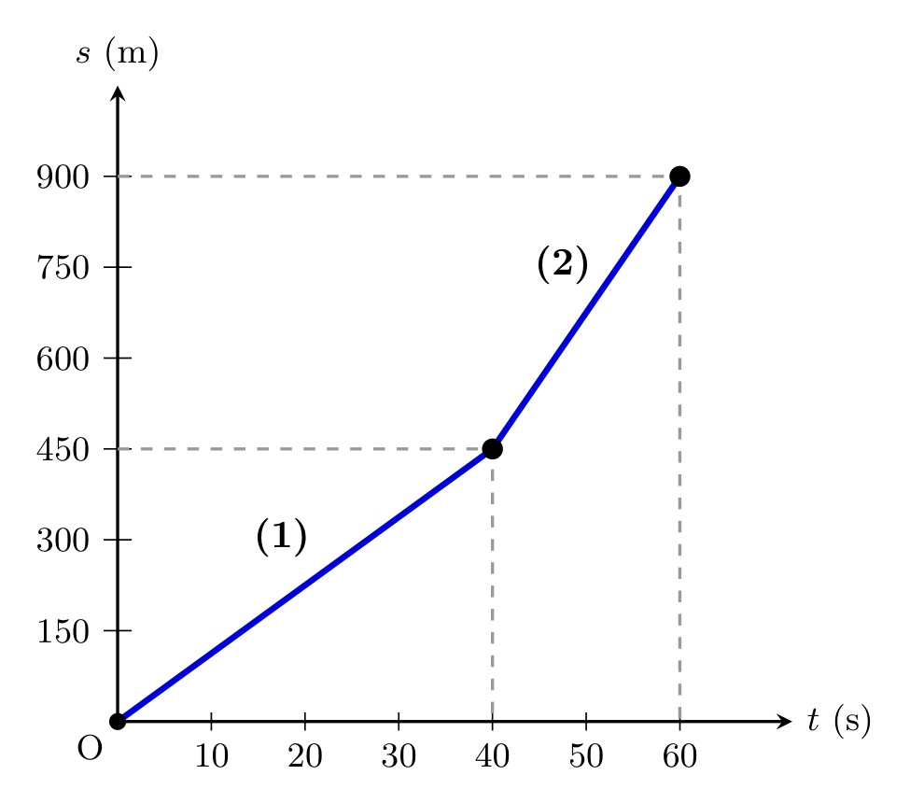
.........................................................................................................
.........................................................................................................
.........................................................................................................
.........................................................................................................
Câu 30. Hình vẽ bên biểu diễn đồ thị quãng đường – thời gian của một ô tô trên đường phố vào giờ cao điểm trong hành trình dài 4 phút.
a) Mô tả các giai đoạn chuyển động của ô tô trên đồ thị.
b) Xác định thời gian ô tô đã dừng lại trong hành trình.
c) Tốc độ của ô tô trong giai đoạn nào là lớn nhất?
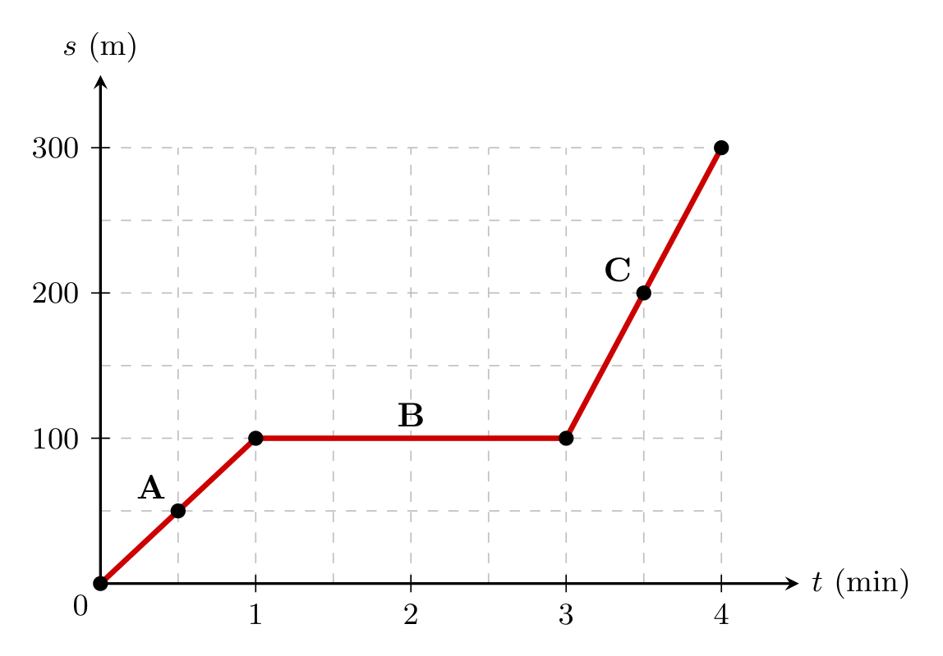
.........................................................................................................
.........................................................................................................
.........................................................................................................
.........................................................................................................
--- HẾT ---

